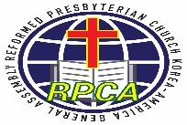개혁장로회 한미 연합 총회
Reformed Presbyterian Church Korea-America General Assembly (RPCA)
276 S. Rampart Blvd. Los Angeles, CA 90057 213)272-6031

회원 가입 원서
영문 이름 |  | 전화번호
한글이름 |  | 셀폰번호
이매일 |  | 생년월일
주소
섬기는 교회 |  | 직위
목사안수처 |  | MDiv 학위 처
졸업학교
가족 사항
배우자
자녀1
자녀2
자녀3
자녀4
기타사항

